พิกัด : Unnamed Road , อ.เมืองลำปาง ลำปาง 52000 ประเทศไทย

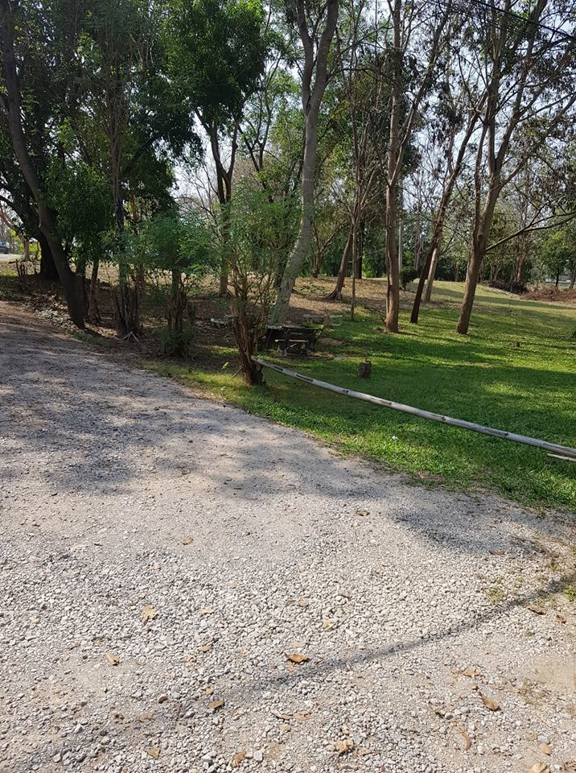

พิกัด : Unnamed Road , อ.เมืองลำปาง ลำปาง 52000 ประเทศไทย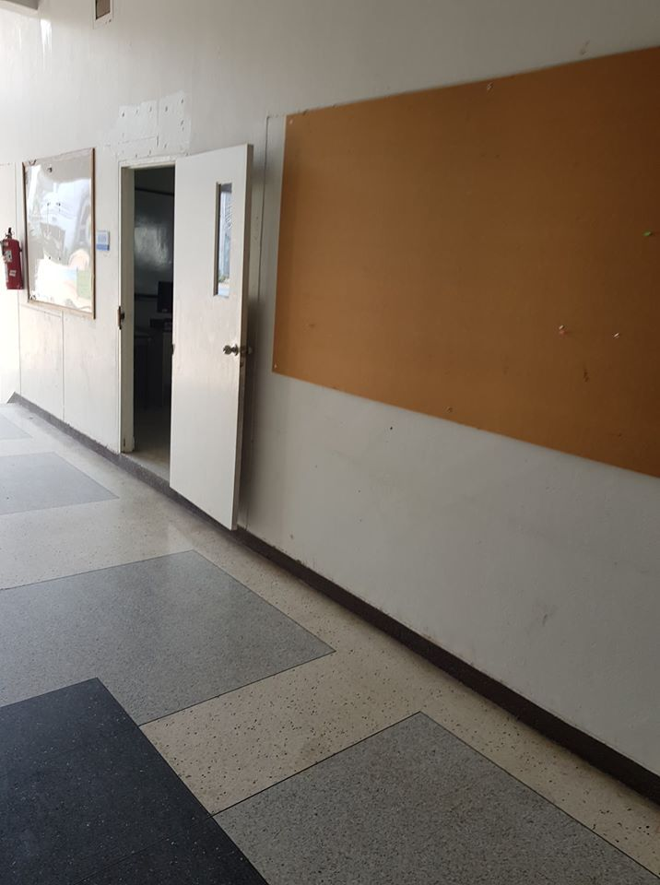

พิกัด : Unnamed Road , อ.เมืองลำปาง ลำปาง 52000 ประเทศไทย

